Mars 2023 n°5

LA GAZETTE
de LANGUEVOISIN QUIQUERY

de Languevoisin-Quiquery r

Le mot du maire

La première partie des travaux de la Grand Rue est terminée.
Il est procédé actuellement à l’enfouissement des réseaux électriques et téléphoniques.
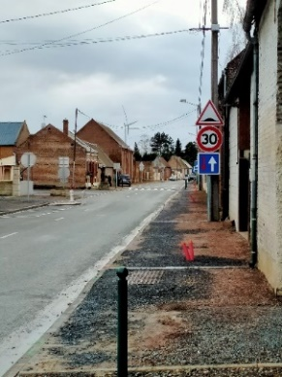
Le remplacement des conduites d’eau débutera courant mai.
Un panneau « STOP » sera prochainement installé sur la route de Nesle, à l’intersection de la rue de l’Eglise afin que la priorité soit donnée aux conducteurs venant de Languevoisin.

Information
Désormais, vous pouvez faire votre demande de carte d’identité ou de passeport à la mairie de Nesle, place du Général Leclerc
Tel : 03 22 88 49 70
Du lundi au jeudi de 8h à 12h et de 13h45 à 17h30
Le vendredi de8h à 12h
Avis du gouvernement aux propriétaires
Tous les propriétaires sont soumis à une nouvelle obligation déclarative en 2023. A partir du 1er janvier et jusqu’au 30 juin 2023 inclus, tous les propriétaires de biens immobiliers à usage d’habitation, particuliers et entreprises, doivent déclarer l’occupation de leurs logements sur l’espace « Gérer mes biens immobiliers » du site impôts.gouv.fr.
Les explications avec Service-Public.fr

Loisirs
Un terrain de pétanque situé sur la place du village est en cours de réalisation. Dès qu’il sera terminé nous vous en informerons et espérons que vous viendrez nombreux vous y détendre aux beaux jours.

Depuis le mois de janvier, chaque 2e jeudi de chaque mois, de 14h à 17h, la salle des fêtes est ouverte pour accueillir celles et ceux qui souhaiteraient passer un moment convivial en jouant aux cartes ou aux jeux de société.

Défibrillateur

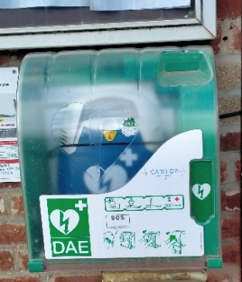
Celui-ci est installé sur le mur de la mairie. Il est accompagné des instructions à suivre en cas de crise cardiaque d’une personne.
Toutefois, si certains parmi vous souhaitent des informations complémentaires, faites le savoir en mairie afin que nous programmions une réunion avec un formateur.

Comme chaque année, la prochaine assemblée générale du comité des fêtes « les amis des sports » se tiendra le vendredi 31 mars 2023 à 19h à la salle des fêtes du village.
www.languevoisinquiquery.fr
Contact mairie – 03 22 78 38 73
mairie.languevoisin@orange.fr

Photos souvenirs de Noël
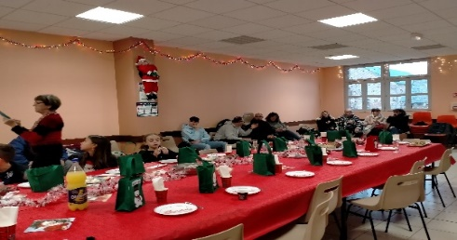
Oups !! seulement six enfants étaient présents avec leurs parents sur les dix neuf invités, trois étaient excusés.
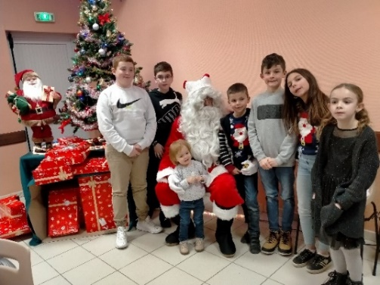
Après un moment de stupéfaction devant les chaises vides, la bonne humeur a repris son cours.
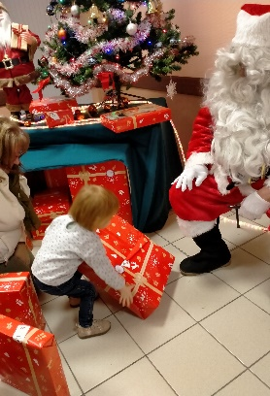
Et la magie de Noël était bien présente

